Tarea 5:

- Determina el tipo de circuito a instalar en el interior de una vivienda, según corresponda a cada una de las siguientes aplicaciones:

Aplicación | Circuito
Circuito de distribución interna, destinado a la instalación de una secadora independiente
Circuito de distribución interna, destinado a alimentar los puntos de iluminación.
Circuito de distribución interna, destinado a la instalación aire acondicionado, cuando existe previsión de éste
Circuito de distribución interna, destinado a alimentar la lavadora, lavavajillas y termo eléctrico.
Circuito de distribución interna, destinado a la alimentación del sistema de automatización, gestión técnica de la energía y de seguridad, cuando exista previsión de éste.
Circuito de distribución interna, destinado a tomas de corriente de uso general y frigorífico.
Circuito adicional del tipo C₂, por cada 20 tomas de corriente de uso general o si la superficie útil de la vivienda es mayor de 160 m2.
Circuito de distribución interna, destinado a alimentar tomas de corriente de los cuartos de baño, así como las bases auxiliares del cuarto de cocina.
Circuito de distribución interna, destinado a la instalación de calefacción eléctrica, cuando existe previsión de ésta.
Circuito adicional del tipo C₁, por cada 30 puntos de luz
Circuitos adicionales de cualquiera de los tipos C₃ o C₄, cuando se prevean, o circuito adicional del tipo C₅, cuando su número de tomas de corriente exceda de 6.
Circuito de distribución interna, destinado a alimentar la cocina y horno.

- Completa la siguiente tabla:
Circuito de utilización | Interruptor Automático  (A) | Máximo nº de puntos de utilización o tomas por circuito | Conductores sección mínima  mm² | Tubo o conducto Diámetro externo  mm
C₁ Iluminación
C₂ Tomas de uso general
C₃ Cocina y horno
C₄ Lavadora, lavavajillas y termo eléctrico
C₅ Baño, cuarto de cocina
C₈ Calefacción
C₉ Aire acondicionado
C₁₀ Secadora
C₁₁ Automatización

- Calcula el grado de electrificación de tu vivienda y justifica tu respuesta. Para ello, observa los diferentes circuitos que contiene y rellena las siguientes tablas:
Dispone de… | Si | No
Secadora
Aire acondicionado
Calefacción eléctrica
Circuito de automatización

Habitación | Nº puntos de luz | Nº tomas de corriente
Comedor
Pasillo
Cocina
Dormitorio 1
Dormitorio 2
Dormitorio 3
Estudio
Baño 1
Baño 2
Vestíbulo
Otros
Total

- En el caso anterior, ¿cuál debe ser la potencia que debemos contratar y el valor de corriente del ICP que nos colocará la empresa? ¿Y, si suponemos que queremos alimentar como máximo al mismo tiempo 1/3 de la potencia calculada en el ejercicio anterior?

- Indica el número de circuitos que debe tener una vivienda domótica, en la que vamos a instalar:
35 tomas de corriente, 26 puntos de luz, calefacción, 1 nevera, 3 aires acondicionados, 1 lavadora, sistema de automatización, horno eléctrico, 1 lavavajillas y 1 secadora.

- Indica los dispositivos de protección y sus valores nominales que contendrá el cuadro general de la vivienda del ejercicio 5. Indicar también la sección de los conductores y el diámetro de los tubos protectores.

- Dibuja el esquema unifilar de una vivienda con más de 160 m² si queremos que contenga únicamente los circuitos mínimos según el REBT para una vivienda de estas características.
Para ello puedes valerte de las herramientas de dibujo de Word, o utilizar cualquier programa que te permita dibujar esquemas unifilares.
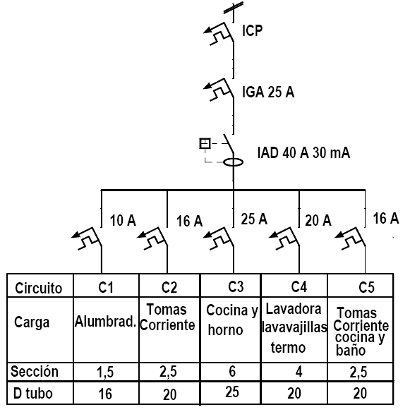
- En un circuito de tomas de corriente de uso general se desean conectar 6 receptores de 2,8 A cada uno, 7 de 0,6 A, 2 de 2,3 A y 3 de 4,9 A. Calcula la intensidad prevista para dicho circuito.

